**临泉县白庙镇全面建设小康社会大事记**

1. **行政区域划分**

2006年8月，原邵营行政村和王营行政村合并为邵营行政村；普营行政村和季桥行政村合并为镇东行政村；鲁庄行政村和姚集行政村合并为姚集行政村；孙庄行政村和杨庄行政村合并为杨庄行政村；鲁楼行政村和岗上行政村合并为鲁阁行政村；徐庄行政村和大坑行政村合并为大徐行政村。

1. **脱贫攻坚取得新成效**

2014年9月2日，县扶贫开发办公室发布公告，白庙镇新建村和姚集村确定为贫困村，经过镇村干部及贫困群众的努力奋斗，在上级政策的有力帮扶下，2017年11月29日，姚集村出列。2018年11月1日，新建村出列。经过五年集中攻坚，截止到2020年末全镇贫困发生率由2014年的9.49%降为0,实现21972户5927人全面脱贫，2个贫困村全部出列，对标全国和省市县标准同步进入小康社会。

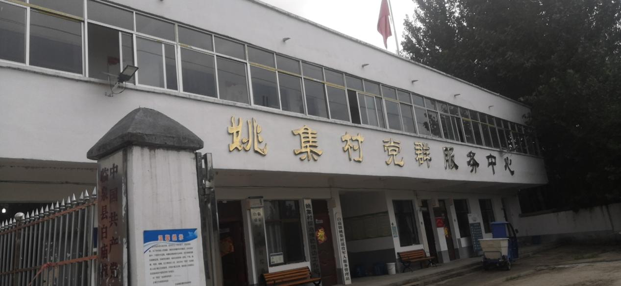

**三、美丽乡村建设不断推进**

2013年5月20日，经临泉县人民政府批准实施，确定鲁阁行政村鲁楼中心村和卞庄行政村小卞庄中心村为美好乡村。2014年6月，完成省级美好乡村示范点鲁阁村的验收工作；2016年3月，完成省级美好乡村示范点卞庄村的验收工作。2018年6月，对姚集行政村姚集中心村美丽乡村进行谋划建设，姚集村列为安徽省2019年第一批美丽乡村示范村名单。2019年9月，对净堂行政村姚集中心村美丽乡村进行谋划建设，2020年8月，对镇东行政村姚集中心村美丽乡村进行谋划建设。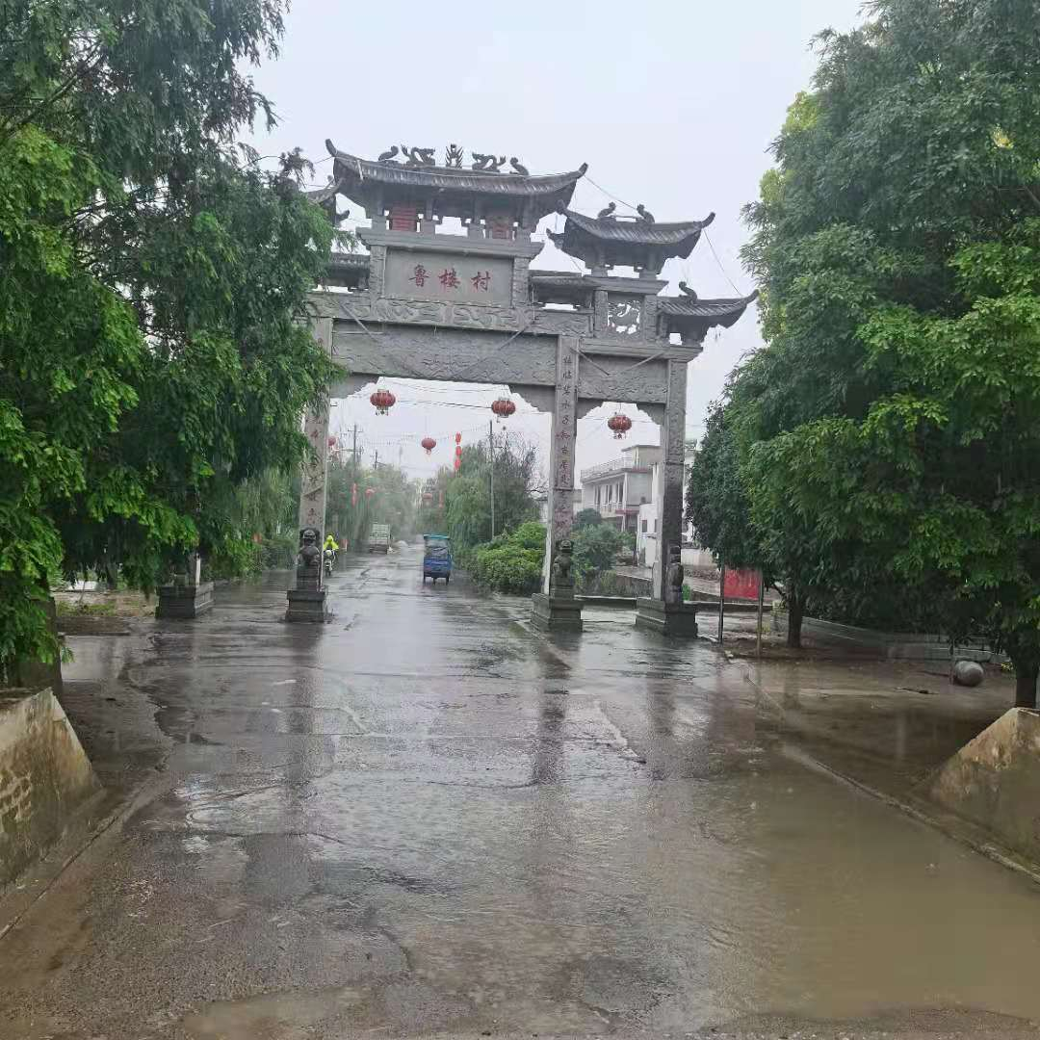

1. **产业发展不断提升**

2016年12月26日，鲁阁村144KW光伏电站和姚集村156KW电站建成并网发电，带动100户贫困户增收。

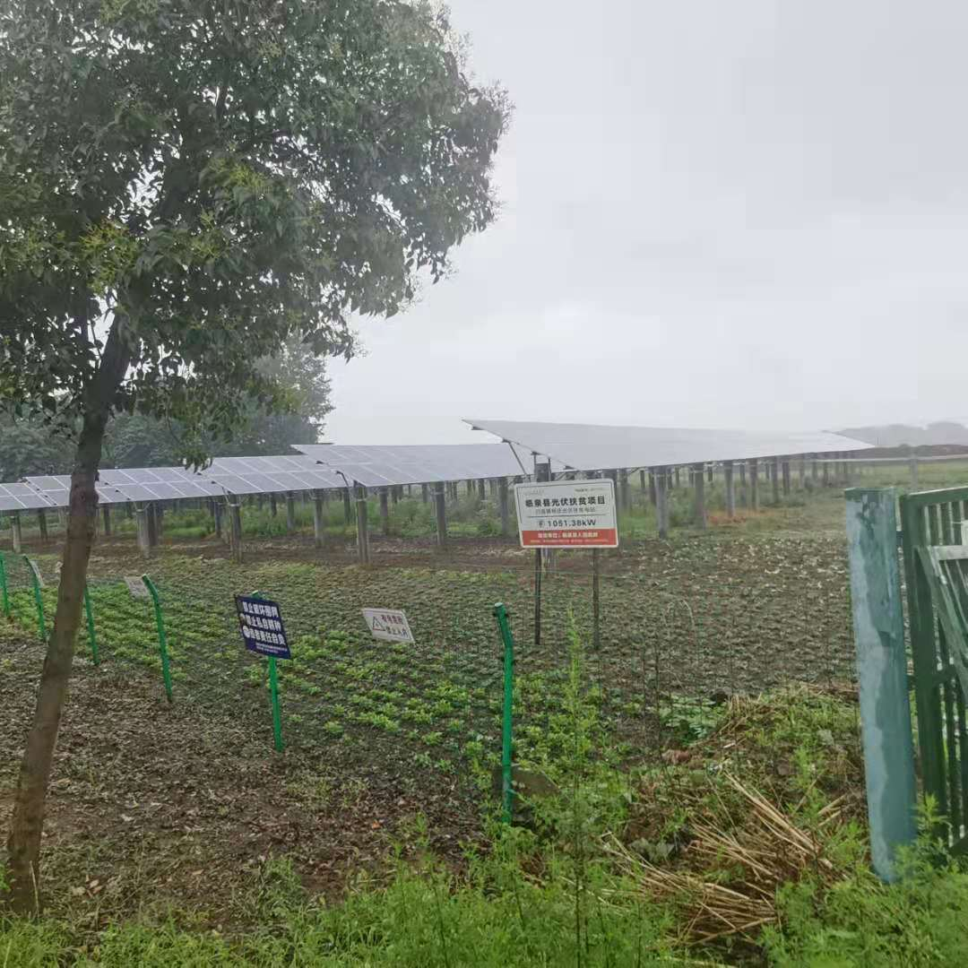

2017年候继峰家庭农场种植药菊143亩，带动了周边群众就业问题。2017年临泉县红丰湖羊养殖场秸秆回收站，加强了秸秆综合利用；姚集村扶贫车间投入使用，带动贫困户就业创收。

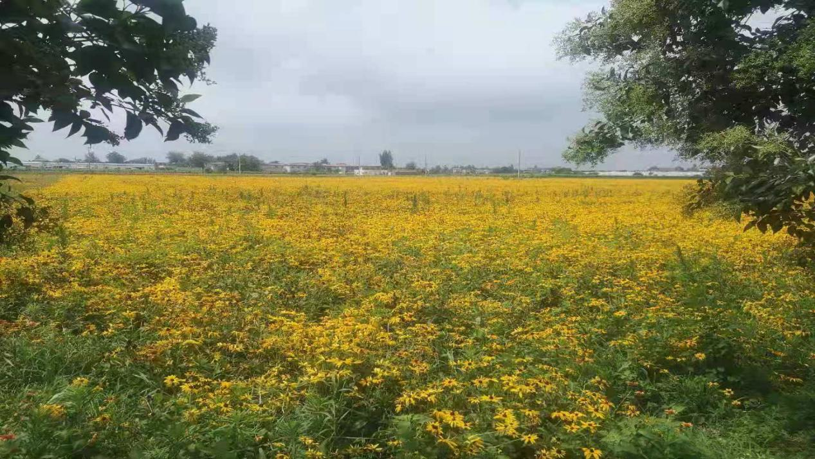

2018年，临庐产业园帮扶白庙镇新建村建设农业产业园项目建成，种植桃树150亩，资金投入85.15万元，带动周边种植业发展。2019年引进天邦养猪场项目，项目占地600余亩，项目建成后可形成年存栏母猪16000头、年出栏仔猪400000头的能力，吸纳当地就业、极大带动本村经济发展。

**五、基础设施建设持续完善**

2018年6月，陆陆续建设净堂、白庙、姚集、新建、镇东、邵营6个村的文化广场，截止到2019年底十二个行政村中心村文化广场全部建成，极大丰富群众文化生活;2019年7月，G345国道临泉段至关庙段改建工程正式实施；2020年8月，53座板梁桥竣工验收，改善农村水利基础设施建设，保障了周边群众的生活生产便利，提高群众的满意度。截止到2021年，全镇基本实现了新农村合作医疗保险完成全覆盖，农村改厕普及率达到85%，路面硬化户户通，群众家家户户用上了安全的自来水；网络光纤全覆盖，网上消费成为新业态。

